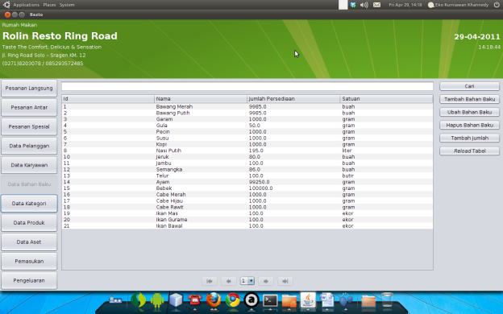
Terdapat beberapa tombol pada menu Bahan Baku, yaitu :
- Cari, digunakan untuk melakukan pencarian data bahan baku
- Tambah Bahan Baku, digunakan untuk menambah data bahan baku
- Ubah Bahan Baku, digunakan untuk mengubah data bahan baku
- Hapus Bahan Baku, digunakan untuk menghapus data bahan baku
- Tambah Jumlah, digunakan untuk menambah jumlah persediaan bahan baku
- Reload Tabel, digunakan untuk melakukan load ulang data dari database ke table

Menambah Bahan Baku
Untuk menambah bahan baku, gunakan tombol Tambah Bahan Baku, jika tombol bahan baku di klik, maka akan keluar tampilan seperti barikut ini :
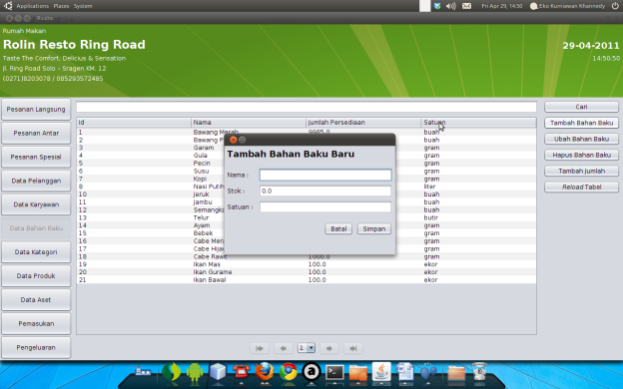
Masukkan seluruh data bahan bakunya, setelah selesai, klik tombol Simpan untuk menyimpan data bahan baku atau batal untuk membatalkan penambahan bahan baku.

Mengubah Bahan Baku
Untuk mengubah data bahan baku, klik salah satu baris pada table bahan baku, lalu klik tombol Ubah Bahan Baku, maka akan keluar dialog seperti pada gambar dibawah ini.
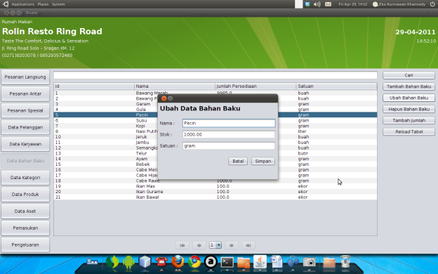
Setelah selesai mengubah bahan baku, klik tombol simpan untuk menyimpan perubahan atau klik tombol batal untuk membatalkan perubahan.

Manghapus Bahan Baku
Untuk menghapus bahan baku, klik salah satu baris pada table bahan baku, setelah itu klik tombol hapus, maka akan keluar dialog konfirmasi “Apakah anda yakin akan menghapus?”, jika yakin akan menghapus, klik tombol yes, jika tidak klik tombol no.
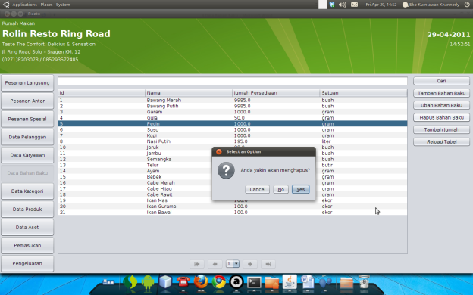

Menambah Jumlah Persediaan Bahan Baku
Untuk menambah persediaan jumlah bahan baku, pertama pilih salah satu bahan baku yang ada di table, setelah itu klik tombol Tambah Jumlah, maka akan keluar dialog seperti pada gambar dibawah ini.
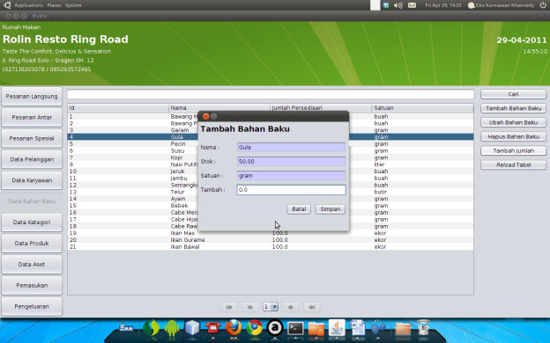
Tambahkan jumlah bahan baku yang akan ditambahkan, setelah itu klik tombol simpan untuk menambah jumlah persediaan bahan baku, atau batal untuk membatalkan.

Mencari Bahan Baku
Untuk melakukan pencarian bahan baku, masukkan teks pencarian di textfield cari, setelah itu klik tombol cari, maka table akan menampilkan bahan baku yang sesuai dengan yang dicari.
